2.pielikums
Rīgas domes Izglītības, kultūras un sporta departamenta
Sporta un jaunatnes pārvaldes nolikumam
“Vides izziņas konkursa “Iepazīsti Latvijas dabu-4!” nolikums”

Vides izziņas konkursa “Iepazīsti Latvijas dabu - 4”

1. kārtas mājas uzdevums

1. uzdevums - Uzraksti 4 Latvijas nacionālos parkus!

2. uzdevums - Uzraksti, tavuprāt, 5 skaistākos Rīgas parkus!

3. uzdevums - Burtu jūklī horizontālā un vertikālā virzienā atrodi un izraksti parkos sastopamo 30 dekoratīvo koku un krūmu nosaukumus!

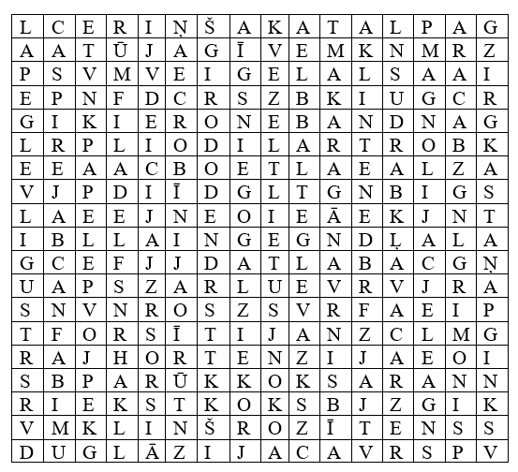

4. uzdevums - Atpazīsti dekoratīvos parka augus pēc attēliem un ieraksti to nosaukumus!

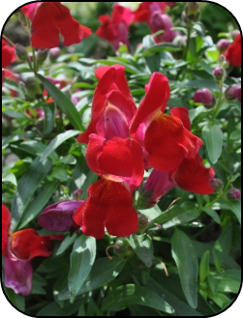 | 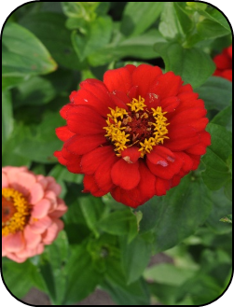 | 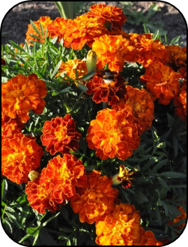 | 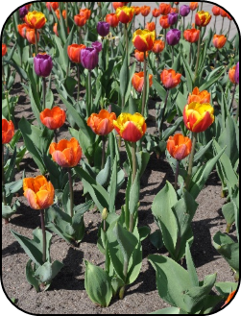
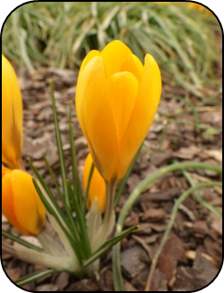 | 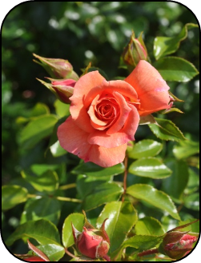 | 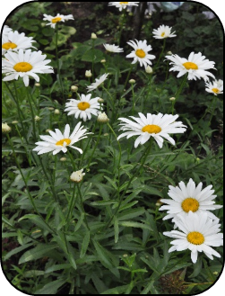 | 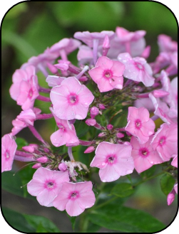
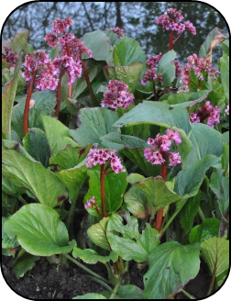 | 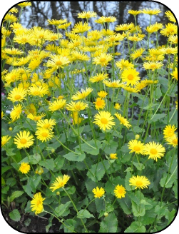 | 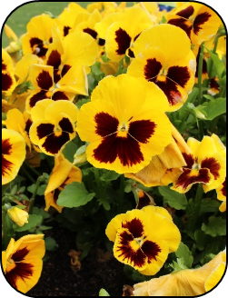 | 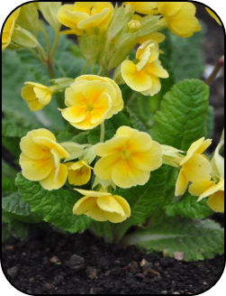

5. uzdevums - Radošais uzdevums “Nākotnes parka plāns”

Iedomājies, ka Pilsētā tiks izveidots Nākotnes parks un Tev ir iespēja izdomāt parka plānu. Tu vari izvēlēties parka lielumu, formu, ieplānot ūdenstilpni un atpūtas vietas. Atzīmē plānā un norādi, kādi dekoratīvie augi (koki, krūmi, dekoratīvas puķes) augs Tavā parkā un kādu formu veidos dekoratīvie apstādījumi.
Norādi parka plāna mērogu un apzīmējumus (vari pievienot arī nelielu aprakstu)!

6. uzdevums - Pētījums “Bioloģiskā daudzveidība parkā”

Parks ir estētiska apzaļumota dabas teritorija tās dabiskajā vai cilvēka pārveidotajā formā. Parka nozīme parasti tiek saistīta ar atpūtu vai rekreāciju.

Lai izpildītu šo uzdevumu, būs jāizvēlas parks, kur veikt pētījumu (tas var būt gan pilsētas parks, gan arī kāda dabas parka vai nacionālā parka teritorijas daļa).

- Pētījuma uzdevums – noskaidrot, kādi augi, dzīvnieki, sēnes ir sastopami šajā parkā.
- Novērojumus fiksē – attēlo tos zīmējumos vai fotogrāfijās.
- Augiem, dzīvniekiem un sēnēm, kurus pazīsti, pievieno nosaukumus un nelielus aprakstus.
- Kādus dzīvniekus novēroji parkā? Kādas dzīvnieku atstātās pēdas novēroji?
- Kādas skaņas dzirdēji parkā?
- Vai parkā auga arī dižkoki?
- Kāda ir cilvēka ietekme šajā parkā? Vai redzēji kādas informatīvās zīmes?
- Ko vēl interesantu novēroji šajā parkā?
- Parku, kur veici pētījumu, atzīmē kartē.
- Prezentējot savu pētījumu, neaizmirsti pastāstīt, kāds ir Tavs personiskais ieguvums no šī pētījuma, kāpēc tas Tev bija nozīmīgs.

Pētījumu vari noformēt jebkādā formātā - elektroniski pievienot atsevišķā failā un līdz 2021.gada 1.oktobrim nosūtīt izglītības metodiķei Ilzei Herbergai uz e-pasta adresi ilze.herberga@intereses.lv ar norādi konkursam - PARKI. Plakātus, telpiskus darbus u.c. materiālus, ja tas nepieciešams pētījuma atspoguļošanai, iesniegt līdz 2021.gada 1.oktobrim Rīgas Jauno tehniķu centrā, Bauskas ielā 88, Rīgā.

Pārvaldes priekšnieks, direktora vietnieks | D. Vīksna

Juhņēviča 67181333

